Ректор университета

Краснова Татьяна Григорьевна
Доктор экономических наук, профессор.
В 1985 г. окончила Иркутский институт народного хозяйства, специальность «Экономика и организация машиностроительной промышленности». С 1985 по 2002 г.г. работала в Хакасском техническом институте – филиале Красноярского технического университета. В 1991 г. защитила кандидатскую диссертацию и была избрана заведующей кафедрой Экономики и менеджмента, в 1994 году избрана деканом экономического факультета. В 2000 году защитила докторскую диссертацию по региональной экономике.
С августа 2002 по сентябрь 2010 год работала заместителем Мэра города Абакана по вопросам экономики, затем была назначена Министром экономики Республики Хакасия.
Имеет свыше 230 научных трудов, 9 монографий и 45 учебных пособий, под ее руководством 5 аспирантов защитили диссертации на соискание степени кандидата экономических наук.
Неоднократно награждалась почетными грамотами, имеет орден «За заслуги перед Хакасией» и почетное звание «Заслуженный экономист Республики Хакасия», награждена медалью «Трудовая доблесть Хакасии», медалью Министерства обороны Российской Федерации.
19.12.2019 избрана на должность ректора Хакасского государственного университета им. Н.Ф Катанова, 16.03.2020 утверждена в должности ректора приказом Министра науки и высшего образования РФ.

Проректор по учебной работе
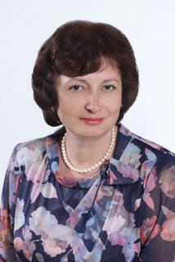
Пропой Наталья Александровна
Проректор по учебной работе, доцент кафедры химии и геоэкологии. Образование: Томский государственный университет им. В.В. Куйбышева (1984 г.). Кандидат химических наук (1989 г.), доцент (1999 г.). С 1994 года работает в ХГУ им. Н.Ф. Катанова. Автор и соавтор свыше 40 научных и учебно-методических трудов.

Проректор по непрерывному образованию
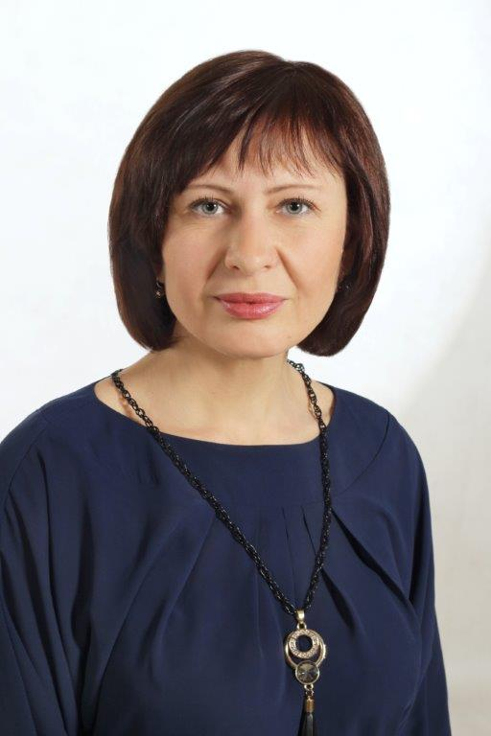
Адамова Марина Валериевна
Проректор по непрерывному образованию, доцент кафедры иностранных языков и методики преподавания. Образование: Хакасский государственный университет им. Н.Ф. Катанова (1995 г.), кандидат филологических наук (2007 г.), доцент (2012 г.). С 1995 года работает в ХГУ им. Н.Ф. Катанова. Автор и соавтор 15 научных и учебно-методических трудов.

Проректор по экономике
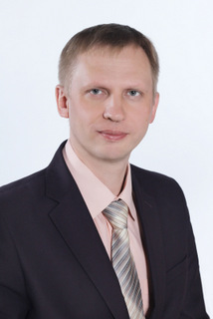
Боярский Максим Григорьевич
Проректор по экономике, доцент кафедры государственного права. Образование: Ташкентский электротехнический институт связи (1998 г.), кандидат экономических наук (2005 г.). С 2015 года работает в ХГУ им. Н.Ф. Катанова. Автор 7 научных и учебно-методических трудов.

Проректор по науке и инновациям
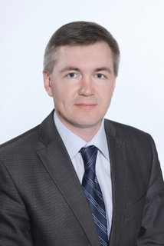
Попов Андрей Анатольевич
Проректор по науке и инновациям, доцент кафедры физики и информационных технологий. Образование: Хакасский государственный университет им. Н.Ф. Катанова (1996 г.). Кандидат физико-математических наук (2000 г.). Начал работать в ХГУ им. Н.Ф. Катанова с 1996 года. Автор и соавтор свыше 40 научных и учебно-методических трудов.

Проректор по молодежной политике

Шмидт Светлана Владимировна
Проректор по молодежной политике. Образование: ГОУ ВПО «Хакасский государственный университет им. Н.Ф. Катанова» (2007г.), профессиональная переподготовка по программе «Специалист сферы государственной молодежной политики» по направлению «Организация работы с молодежью» (2016г.).

